МИНИСТЕРСТВО ПРОСВЕЩЕНИЯ РОССИЙСКОЙ ФЕДЕРАЦИИ
‌Департамент образования и науки Тюменской области‌‌
‌Управление образования Вагайского муниципального района‌​
Супринская СОШ, филиал МАОУ Бегишевская СОШ
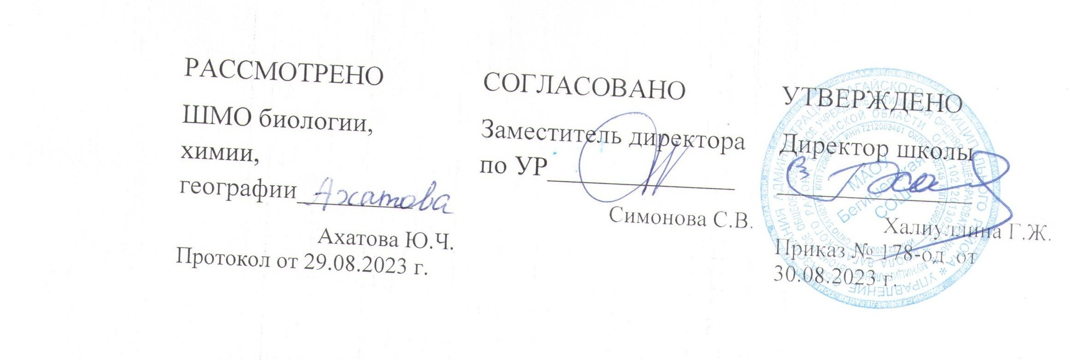

Аннотация к адаптированной основной общеобразовательной рабочей
программе для детей с умственной отсталостью (интеллектуальными нарушениями)
в условиях общеобразовательных классов по учебному предмету «Биология» 5-9 классы

составитель: учитель Кутафина Н.А.

с.Супра
2023

Нормативная база и УМК;

Аннотация к рабочим программам разрабатывается на основе следующих нормативных документов:
- Закон РФ «Об образовании в Российской Федерации» от 29 декабря 2012 года № 273- ФЗ;
- Порядок организации и осуществления образовательной деятельности по основным общеобразовательным программам - образовательным программам начального общего, основного, общего и среднего общего образования (утвержден приказом Минобрнауки России от 30.08.2013 № 1015;
- Приказ Минобразования РФ от 5 марта 2004 г. N 1089 "Об утверждении федерального компонента государственных образовательных стандартов начального общего, основного общего и среднего (полного) общего образования";
Приказ Министерства образования и науки Российской Федерации от 31.12.2015г. № 1577 «О внесении изменений в федеральный государственный образовательный стандарт основного общего образования, утвержденный приказом Министерства образования и науки Российской Федерации от 17 декабря 2010г. № 1897»;
- Приказ Минобрнауки России от 07.06.2017 N 506 "О внесении изменений в федеральный компонент государственных образовательных стандартов начального общего, основного общего и среднего (полного) общего образования, утвержденный приказом Министерства образования Российской Федерации от 5 марта 2004 г. N 1089";
- Устав Муниципального автономного общеобразовательного учреждения Бегишевская средняя общеобразовательная школа;
Учебный план Муниципального автономного общеобразовательного учреждения Бегишевской средней общеобразовательной школы.
Рабочая программа по биологии в 5-9 классах составлена на основе программы специальных (коррекционных) общеобразовательных учреждений VIII вида из сборника Программ для специальных (коррекционных) образовательных учреждений VIII вида под редакцией В.В.Воронковой для 5-9 классов, 2011
- программы специальных (коррекционных) общеобразовательных учреждений VIII вида из сборника Программ для специальных (коррекционных) образовательных учреждений VIII вида под редакцией В.В.Воронковой для 5-9 классов, 2011
- Биология. Растения, грибы и бактерии. 7 класс: учеб. для спец. (коррекц. ) образоват. учреждений VIII вида / А.И.Никишов. – М.: Просвещение, 2021
- Биология. Человек. 9 класс: учеб. для спец. (коррекц. ) образоват. учреждений VIII вида / А.И.Никишов. – М.: Просвещение, 2021
- Биология. Животные.. 8 класс: учеб. для спец. (коррекц. ) образоват. учреждений VIII вида / А.И.Никишов. – М.: Просвещение, 2021
Количество часов, отводимое на изучение предмета;
7 класс — 2 часа 68 часов
8 класс — 2 часа 68 часов
9 класс — 2 часа 68 часов

Цель и задачи изучения предмета;

\Основной целью программы по биологии является изучение элементарных сведений, доступных обучающимся с ОВЗ, о живой и неживой природе, об организме человека и охране его здоровья.
Для достижения поставленных целей изучения биологии в коррекционной школе необходимо решение следующих задач:
- сообщение учащимся знаний об основных элементах живой природы (о строении и жизни растений и животных, а так же об организме человека и его здоровье)
- экологическое воспитание (рассмотрение окружающей природы как комплекса условий, необходимых для жизни всех растений), бережного отношения к природе.
- первоначальное ознакомление с приемами выращивания некоторых растений (комнатных и на школьном участке) и ухода за ними
- привитие навыков, способствующих сохранению и укреплению здоровья человека.
- воспитание позитивного эмоционально-ценностного отношения к живой природе чувства сопричастности к сохранению её уникальности и чистоты

Периодичность и формы текущего контроля и промежуточной аттестации
7 класс Практические и лабораторные работы- 6 часов
8 класс Практические и лабораторные работы- 3 часа
9 класс Практические и лабораторные работы- 5 часов

